Внушите своим детям семь «НЕ»:
- не открывай дверь незнакомым людям.
- не ходи никуда с незнакомыми людьми, как бы они не уговаривали и что бы интересное не предлагали.
- не разговаривай с незнакомыми и малознакомыми людьми, не бери от них подарки.
- не садись в машину с незнакомыми людьми.
- не играй на улице с наступлением темноты.
- не входи в подъезд, лифт с незнакомыми людьми.
- не сиди на подоконнике.

Напоминайте, чтобы дети соблюдали следующие правила:
- уходя из дома, всегда сообщали, куда идут и как с ними можно связаться в случае необходимости;
- избегали случайных знакомств, приглашений в незнакомые компании;
- сообщали по телефону, когда они возвращаются домой.
- следите за тем, с кем общается Ваш ребенок и где он бывает, нет ли среди его знакомых сомнительных взрослых людей или подверженных криминальному влиянию сверстников. Постарайтесь изолировать от них ребенка.
- смотрите, чтобы Ваш ребенок не пользовался сомнительной литературой и видеопродукцией. Ограничьте и сделайте подконтрольным общение ребенка в интернете.

Пожалуйста, сделайте всё, чтобы каникулы Ваших детей прошли благополучно и отдых не был омрачён.

Департамент по образованию Администрации города Тобольска
МАУ «Центр ОДО «Образование»
города Тобольска»

Буклет для детей и родителей
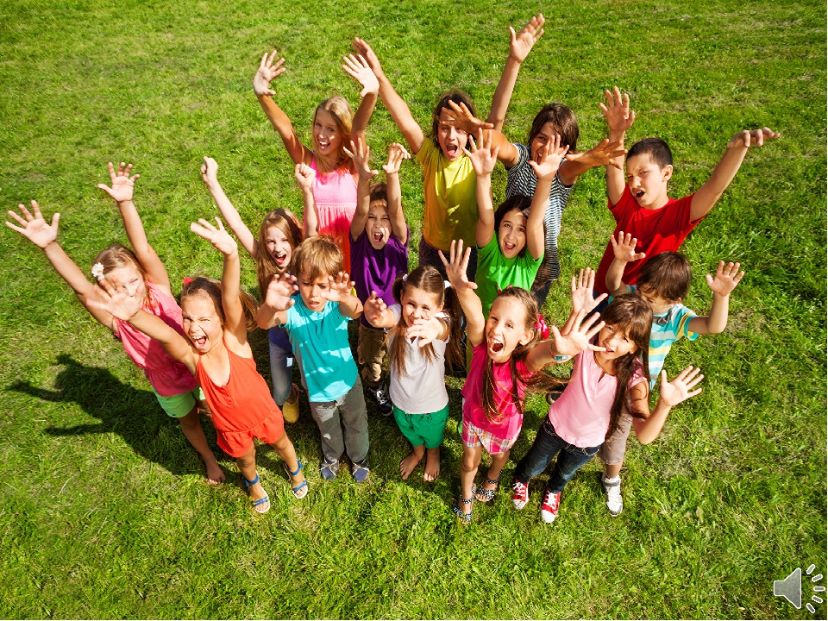

2021 год

Памятка родителям об обеспечении безопасности детей во время каникул

Правила личной безопасности. Памятка для детей и родителей.
С началом каникул детей подстерегает повышенная опасность на дорогах, у водоёмов, в лесу, на игровых площадках, в садах, во дворах.
Чтобы дети были отдохнувшими, здоровыми надо помнить ряд правил и условий при организации их отдыха):
- формируйте у детей навыки обеспечения личной безопасности;
- проведите с детьми индивидуальные беседы, объяснив важные правила, соблюдение которых поможет сохранить жизнь;
- решите проблему свободного времени детей;
- помните: поздним вечером и ночью детям и подросткам запрещено появляться на улице без сопровождения взрослых;
- постоянно будьте в курсе, где и с кем Ваш ребёнок, контролируйте место пребывания детей;
- не разрешайте разговаривать с незнакомыми людьми, объясните ребёнку, что он имеет полное право сказать «нет» всегда и кому угодно, если этот «кто-то» пытается причинить ему вред;
- чтобы не стать жертвой или виновником дорожно-транспортного происшествия, обучите детей правилам дорожного движения, научите их быть предельно внимательными на дороге и в общественном транспорте;
- проявляйте осторожность и соблюдайте все требования безопасности, находясь с детьми на игровой или спортивной площадке, в развлекательном центре, в походе;
- изучите с детьми правила езды на велосипедах, квадроциклах, скутерах, мопедах, мотоциклах. Помните! Детям, не достигшим 14 лет, запрещено управлять велосипедом на автомагистралях и приравненных к ним дорогам, детям, не достигшим 16 лет – скутером, мопедом, квадроциклом;
- соблюдайте правила гигиены во избежание заражения инфекционными и вирусными заболеваниями.
Помните, что от природы дети беспечны и доверчивы. Внимание у детей бывает рассеянным. Поэтому, чем чаще Вы напоминаете ребёнку несложные правила поведения, тем больше вероятность, что он их запомнит и будет применять. Сохранение жизни и здоровья детей – главная обязанность взрослых.

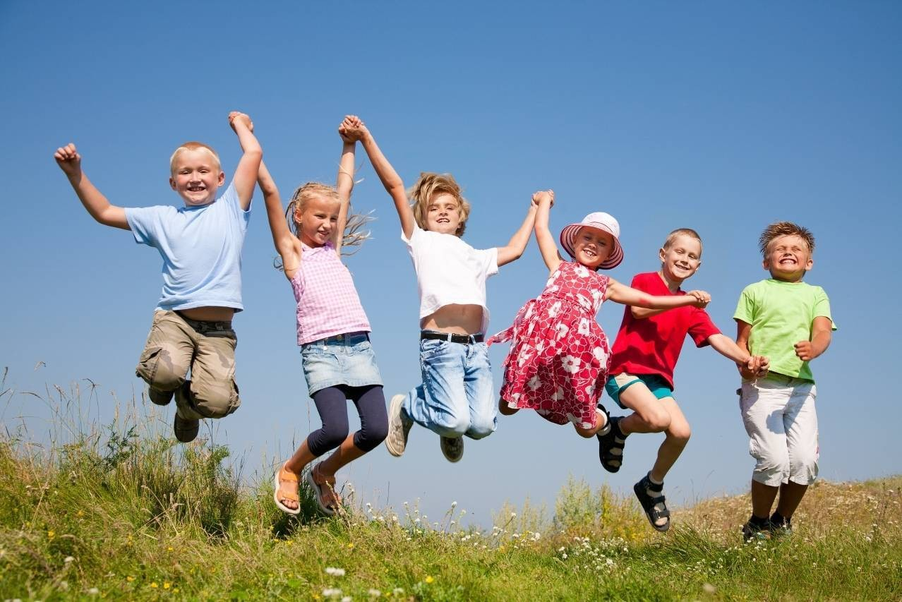

Безопасное лето

Безопасность на дороге
Правила для пешеходов:
- ходи только по тротуарам, если тротуара нет – иди по обочине навстречу движению;
- не переходи улицу на красный свет, даже если нет машин;
- не играй на дороге или рядом с ней;
- не выбегай на проезжую часть;
- не выходи на мостовую из-за препятствия.
- остановись у пешеходного перехода на краю тротуара, не наступая на бордюр;
- посмотри налево и направо и определи: какая это дорога – с двусторонним движением или с односторонним;
- пропусти все близко движущиеся транспортные средства;
- убедись, что нет транспортных средств, движущихся в сторону пешеходного перехода задним ходом;
- начинай переход только на безопасном расстоянии от движущихся транспортных средств, определяя это расстояние, помни об остановочном пути;
- пересекай проезжую часть быстрым шагом, но не бегом!
- не прекращай во время перехода наблюдать за транспортными средствами слева, а на другой половине дороги – справа;
- при одностороннем движении наблюдай за транспортными средствами со стороны их движения;
- иди по переходу под прямым углом к тротуару, а не наискосок.

Соблюдай правила поведения, когда ты один дома:
- не пользуйся электроприборами, не играй с острыми, колющими и режущими, легковоспламеняющимися и взрывоопасными предметами, огнестрельным и холодным оружием, боеприпасами.
- не употребляй лекарственные препараты без назначения врача.
- открывать дверь можно только хорошо знакомому человеку.
- не оставляй ключ от квартиры в "надежном месте".
- не вешай ключ на шнурке себе на шею.

Безопасность на железнодорожных путях
Переходите железнодорожные пути только в установленных местах, пользуясь пешеходными мостами, тоннелями, настилами, убедившись в отсутствии движущегося поезда или маневрового локомотива.
Запомните:
- переход через железнодорожные пути допускается только в установленных и оборудованных для этого местах;
- при переходе через железнодорожные пути необходимо пользоваться специально оборудованными для этого пешеходными переходами, тоннелями, мостами, железнодорожными переездами.
Запрещается:
- подлезать под железнодорожным подвижным составом;
- перелезать через автосцепные устройства между вагонами;
- заходить за ограничительную линию у края пассажирской платформы;
- бежать по пассажирской платформе рядом с прибывающим или отправляющимся поездом;
- устраивать различные подвижные игры;
- прыгать с пассажирской платформы на железнодорожные пути;
- осуществлять посадку и (или) высадку во время движения.

Пожарная безопасность
Если возникла пожароопасная ситуация, то ребенок должен знать следующие правила и требования:
- маленьким детям самостоятельно тушить пожар запрещается;
- в случае возгорания или задымления помещения, его следует немедленно покинуть (выбежать из дома, квартиры);
- если такой возможности нет, следует выйти на балкон и громко звать на помощь; позвать на помощь соседей (если родителей нет дома),
- сообщить родителям о пожаре; попросить соседей вызвать пожарную бригаду или сделать это самому по телефону 01;
- запрещено прятаться в горящем или задымленном помещении под кроватями или в шкафах;
- запрещается пользоваться лифтом во время пожара, так как он может выйти из строя из-за повреждения электропроводки;
- если пламя перекинулось на одежду ребенка, он должен падать на пол и катаясь, тушить ее;
- дым опасен не менее огня, поэтому для предотвращения отравления угарным газом лицо во время пожара следует прикрывать мокрым полотенцем или салфеткой.

Безопасность на воде
- не ходи к водоему один, без взрослых;
- начинать купаться следует при температуре воздуха + 20-25°, воды + 17-19°С;
- входить в воду надо осторожно, на неглубоком месте остановиться и окунуться с головой. В воде можно находиться 10-15 минут. Ни в коем случае не доводить себя до озноба. От переохлаждения в воде появляются опасные для жизни судороги, сводит руки и ноги. В таком случае нужно плыть на спине;
- не заходи в воду при сильных волнах;
- попав в сильное течение, не надо плыть против него, иначе можно легко выбиться из сил. Лучше плыть по течению, постепенно приближаясь к берегу;
- никогда не следует подплывать к водоворотам - это самая большая опасность на воде. Попав в водоворот, наберите побольше воздуха в легкие, погрузитесь в воду и сделайте сильный рывок в сторону по течению, всплывайте на поверхность;
- опасно подплывать к идущим пароходам, катерам, вблизи которых возникают различные водовороты, волны и течения;
- не ныряй в воду с плотов, пристани и других плавучих сооружений, особенно в местах неизвестной глубины, так как можно удариться головой о песок, глину, сломать себе шейные позвонки, потерять сознание и погибнуть;
- при катании на лодке, не садись на ее борта, нельзя пересаживаться с одного места на другое, а также переходить с одной лодки на другую, вставать во время движения;
- необходимо иметь спасательные средства.

Электробезопасность
Нельзя:
● влезать на опоры высоковольтных линий;
● играть под воздушными линиями электропередач;
● устраивать под высоковольтными линиями походные биваки и стоянки;
● разводить костры под высоковольтными линиями;
● делать на провода набросы проволоки и других предметов.
● крайне опасно касаться оборванных висящих или лежащих на земле проводов или даже приближаться к ним;
●приближаться к находящимся под напряжением проводам и электроустановкам.

